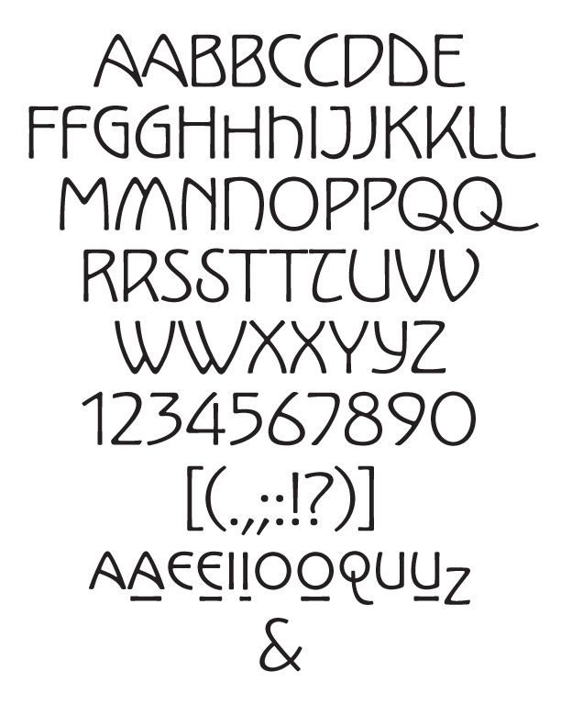¿Quién creó esta tipografía?

Paul Shaw